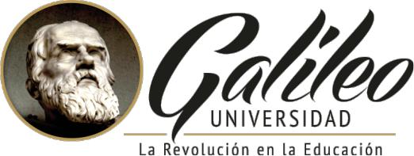 UNIVERSIDAD GALILEO

ECONOMÍA I

DBA Myriam de González

Nombres: Erinson Borrayo Carné: 16004336_Fecha: 25/01/2021

1. **¿Es posible eliminar la pobreza? ¿Cómo?**  
   No, no es posible eliminarla
2. **¿A qué le llamamos riqueza?**  
   A la abundancia de dinero recursos, posesión de bienes o propiedades privadas.
3. **¿Cómo es una justa distribución?**  
   Brindando la riqueza a todos por igual
4. **¿Por qué se produce un intercambio?**  
   Por que se busca una mayor ganancia entre ambos
5. **¿Es posible eliminar la desigualdad?**  
   No, ya que esto seria eliminar todos los obstaculos que impiden una creación de riqueza más rapido
6. **¿Cuál es la principal preocupación de la humanidad?**  
   La constante mejora de su estado o condición
7. **¿Cuál es la diferencia entre la desigualdad y la pobreza?**  
   La pobreza es la falta de riqueza donde la desigualdad habla de forma distinta de vida
8. **¿A qué se le llama propiedad privada?**  
   Es el derecho del individuo o las organizaciones a la posesión
9. **¿Cuál es el resultado del intercambio?**  
   El aumento de la riqueza de ambos participantes
10. **Cuál es el principal motivo para distribuir la riqueza? ¿Es posible realizar dicha acción?**  
    Eliminar la desigualdad, No se podria ya que la riqueza que uno obtiene es por nuestro esfuerzo, y todos lo hacemos de manera diferente.